

毕业设计
XXX教学楼的设计（题目）

学 院： 电气与电子工程学院
专业班级： 2020级智能制造工程1班
层 次： ☑本科 □ 专科
学生姓名：
学生学号：
指导教师：
企业导师：
完成时间：

毕业设计原创性声明
本人郑重声明：所呈交的毕业设计是本人在导师的指导下独立进行的研究工作及取得的研究成果。除文中已经注明引用的内容外，本设计不包含其他个人或集体已经发表或撰写过的研究成果。对本文的研究做出贡献的个人和集体，均已在文中作了明确的说明并表示谢意。
如本人的毕业设计涉及抄袭或剽窃等行为，本人愿承担由此造成的一切责任及后果。

毕业设计作者签名： 日期： 年 月 日

目 录
空一行
摘 要 ………………………………………………………………………………Ⅰ
Abstract……………………………………………………………………………Ⅱ
1 绪论…………………………………………………………………………………1
2 货币市场的一般理论分析…………………………………………………………2
2.1 货币市场的概念及其特征……………………………………………………2
2.2 货币市场的功能和作用………………………………………………………3
2.3 国外货币市场发展的特征……………………………………………………6
3 中国货币市场发展问题研究………………………………………………………8
3.1 中国货币市场发展现状分析…………………………………………………8
3.2 中国货币市场发展中存在的问题……………………………………………10
6 结论…………………………………………………………………………………77
致谢……………………………………………………………………………………78
参考文献………………………………………………………………………………80
文献综述………………………………………………………………………………83

摘 要
空一行
本文通过对管理激励理论的一般分析，进一步将管理激励区分为正向激励和逆向激励两种，并利用……
关键词：工资；激励 ……

Abstract
空一行
This paper further divides incentive……………………………………………………
……
Key words: Wage Incentive……

2 住房市场分析
空一行
2.1 住房市场概述
2.1.1住房概念^{[1]}
住房是房地产的一类……
2.1.2 住房属性
对住房的属性问题，……，具有五大属性：
①区位固定性。建筑物通常和土地一样，……
②异质性。由于区位条件、建筑材料、……

3 XXXXX

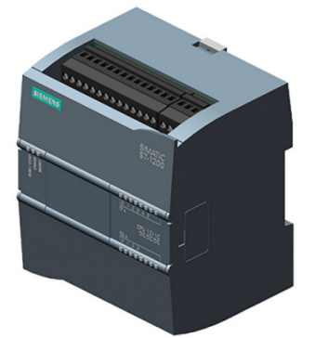
图3-1 西门子S7-200实物图

表3-1 输入接线表
外部地址 | 变量符号 | 说明
I0.0～I0.7 | SB1～SB8 | 呼一层上行按钮～呼八层上行按钮
I1.0～I1.2 | SB9～SB11 | 呼九层上行按钮～呼十一层上行按钮
I1.3～I1.5 | SB12～SB14 | 呼二层下行按钮～呼四层上行按钮
I1.6 | SB15 | 呼五层下行按钮
I2.1 | SB16 | 呼六层下行按钮
I2.2～I2.7 | SB17～SB22 | 呼七层下行按钮～呼十二层上行按钮
I3.0～I3.1 | SB23～SB24 | 轿厢内选1～轿厢内选2
I3.2～I3.3 | SB23～SB24 | 轿厢内选3～轿厢内选4

联力式（3.1）至（3.4）得：
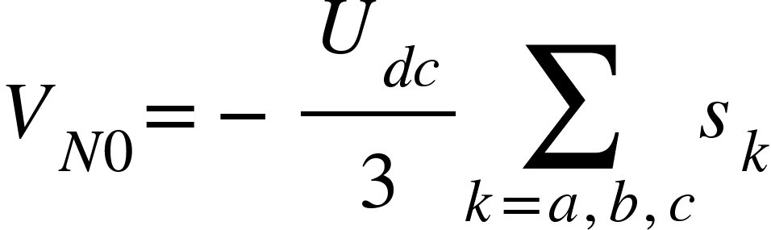 （3.5）
由图3-1可知，总有三个开关时刻处于导通状态，则直流侧电流为：
 （3.6）

参 考 文 献
空一行
[1] 余兴发等.现代企业定价——理论与应用.1988年 上海 复旦大学出版社
[2] 李光绪.工业企业会计.1993年 西安 西安交通大学出版社
[3] 董自强等.统计预测问题的决策影响图方法.系统工程学报 1994（9）100-107
（100-107是论文在期刊中的页码）
[4] Freeman. The Benefits of Environmental Improvement. 1979 Johns Hopkins
University Press
[5] Ross D Shachter. Evaluating Influence Diagrams. Operations Research 1986（6）871-882 (871-882是论文在期刊中的页码)

